REKAPITULASI PUBLIKASI/POSTINGAN DI MEDIA SOSIAL
KELURAHAN KEPUHARJO
Tahun 2025

Selama TW II Tahun 2025, Rekapitulasi Publikasi/Postingan di Media Sosial Kelurahan Kepuharjo sebagai berikut :

NO | FB | INSTAGRAM | TWITTER | YOUTUBE | WEBSITE
1 | 7 | 5 | - | - | 3

Lumajang, 15 Juli 2025
LURAH KEPUHARJO

MUHAMAD IRWIN ABDUL GHOFUR, S.STP
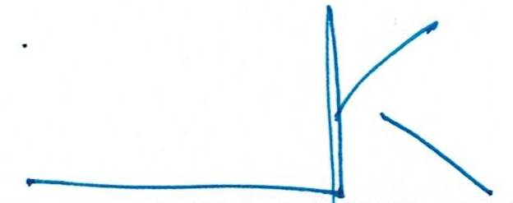
NIP.19911012 201507 1 001

